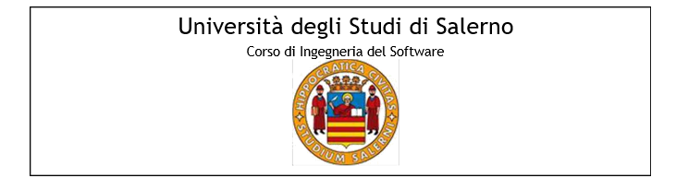

Nome progetto: EsteticaMente

Anno accademico 2018/2019



Indice

**1.** **Introduzione** 3

**2.** **Riepilogo dei risultati** 3

|  |  |
| --- | --- |
| **Partecipanti:** | **Matricola:** |
| Aurora Scola | 0512103834 |
| Lucia Forte | 0512103948 |
| 0512106088 |
| Marco Minucci |

# **Introduzione**

Il Test Summary Report descrive i risultati dell’esecuzione di ogni caso di test realizzato, analizzando le eventuali anomalie riscontrate.

In particolare in questo documento si farà riferimento ai test case prodotti con l’ausilio dell’IDE Selenium. I test e i risultati sono stati eseguiti e interpretati verificando che gli assert definiti in fase di creazione si siano verificati durante la sessione dei test.

# **Riepilogo dei risultati**

Con la fase di test abbiamo evidenziato i failure del sistema EsteticaMente da un punto di vista funzionale. Abbiamo analizzato gli errori riscontrati durante la fase di test tenendo in considerazione il documento di Test Execution Report. Abbiamo riscontrato degli errori che abbiamo successivamente risolto e verificato rieseguendo i casi di test. La prima sessione dei test è stata essenziale perché ci ha permesso di riscontrare alcuni problemi sul controllo di alcune funzionalità presenti nel sistema, portandoci così a migliorarlo.